

Le principe
s2a_fm

Le logiciel Scratch2 va activer des pins des cartes Arduino en entrée ou sortie pour vous permettre de contrôler vos montages. Mais pour que le programme communique avec la carte, il va falloir un petit logiciel qui va tourner en tâche de fond afin d’établir ce lien : s2a_fm.
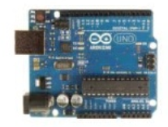

Pré-requis logiciels à installer sur le poste

Il va falloir installer le logiciel Python auparavant ainsi que quelques composants essentiels. Nous avons déjà téléchargé le nécessaire pour le mettre dans le dossier d’installation, c’est à dire :
1. Python version 2.7.x (nous déconseillons les version 3.xx) : http://python.org
2. PySerial : http://pyserial.sourceforge.net ; ou directement par https://pypi.python.org/packages/any/p/pyserial/pyserial-2.7.win32.exe
3. PyMata : https://github.com/MrYsLab/PyMata ; ou directement par https://github.com/MrYsLab/PyMata/archive/master.zip

Dans le détail :
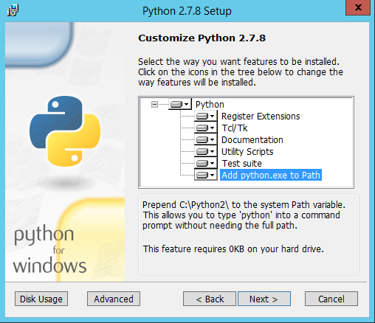
1. installer sur le poste en laissant le chemin par défaut « C:\Python2.7 » ainsi que les options par défaut, mais surtout en prenant soin de valider l’option ‘Add python.exe to Path’.


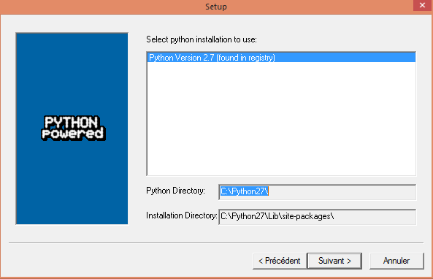

2. lancer l’installation de pyserial, normalement il devrait s’installer par auto-détection (found in registry)dans le dossier de Python :

C:\Python27\

3. ouvrir une invite de commandes qui pointe dans le dossier de PyMata, un shell DOS qu’on trouve normalement dans Démarrer → Accessoires Windows → Invite de commandes.
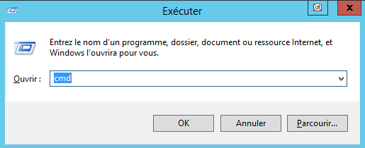
Pour faire simple, vous appuyez en même temps sur les 2 touches pour avoir cette fenêtre :

Vous tapez les trois lettres cmd et vous validez pour obtenir l’invite de commandes.

Dans l’explorateur copier le chemin de l'arborescence menant au dossier PyMata, saisir ‘cd’ dans l'interface DOS puis avec un clic droit coller le chemin de l'arborescence :
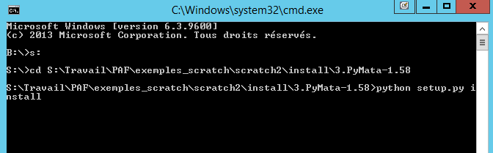

Ensuite vous tapez juste : python setup.py install

C’est fini !

